Автор занятия: Сергеенко Елена Евгеньевна, воспитатель МБДОУ детский сад №3 «Хрустальный башмачок» г. Тамбов.

Программное содержание:
Дать понятие «декоративно-прикладное искусство». Продолжать знакомить с народным промыслом Гжели. Учить видеть красоту, своеобразие и самобытность изделий. Учить составлять узор на разных формах, выполняя в центре узор из растительных элементов, по краям кайму, бордюр. Развивать наблюдательность, умение видеть характерные отличительные особенности изделий: качество материала, способ его обработки, фон, колорит росписи, элементы узора. Приобщать детей к истокам русской народной культуры.

Материал и оборудование:
Игра «Собери посуду» («Осколки разбитой» гжельской посуды), гжельская керамика, иллюстрации с гжельскими скульптурами, части морфологической дорожки, относящиеся к гжельской и др. промыслам, образцы элементов гжельской росписи. Гуашь синяя, белая, палитра, кисти, вода, салфетка, силуэтные заготовки посуды из белой бумаги.

Предварительная работа:
Знакомство с промыслом Гжели, рассматривание открыток, альбома, книг , посуды, игрушек, небольших скульптур.

Ход занятия:
Воспитатель:
Друзья мои, сегодня на занятие хотела принести вам красивую посуду, да вот беда, разбила по дороге в детский сад.
Как вы думаете, из чего она была сделана?
Из чего бывает сделана посуда?
Могла ли разбиться посуда из дерева, например, хохломская?
Конечно нет, только бы роспись пострадала.
А металлическая? (показ) Такая, как у нас дома?
Эта уж точно осталась бы цела.
А пластиковая посуда?
А стеклянная?
Верно, разбиться может. Только моя посуда была не прозрачная и гораздо тяжелее.
Мне ещё известно, что посуду изготавливают из глины. А что делают с глиной, чтобы она была прочная? (Ответы детей.) Вы правы, её обжигают в печи при высокой температуре.
А как вы думаете, такая посуда может разбиться?
Верно, может. Вот и моя посуда была изготовлена из глины. А была моя посуда самая красивая на Руси. А теперь вот – одни осколочки остались. (показать «разбитую» посуду). Давайте сложим осколки, чтобы посмотреть, что же у меня разбилось.
Как называется посуда, которую вы сложили из осколков?
Верно, гжельская. Хорошо, что не вся посуда разбилась. Посмотрите, какая красота у меня на столе.
(На столе, на жёлтой скатерти посуда гжель. Дети рассматривают, любуются посудой.)
Педагог читает стихи:
Ай да посуда, что за диво, хороша и та, и та,
Вся нарядна и красива, расписная, вся в цветах!
Здесь и роза, и ромашка, одуванчик, васильки,
С синей сеточкой по краю, просто глаз не отвести.
Сотворили это чудо не за тридевять земель,
Расписали ту посуду на Руси, в местечке Гжель.
Край фарфорового чуда, а кругом него леса.
Синеглазая посуда, как весною небеса.
Вазы, чайники и блюда так и светят на столе!
Из раскрашенной посуды есть вкусней и веселей!
Где изготавливают эту посуду?
Верно, в посёлке Гжель, недалеко от Москвы.
Давным-давно нашли в тех местах белоснежную глину, из которой научились вырабатывать керамический материал – фарфор. Издавна говорили гжельцы: «Не землёй кормимся, глина – наше золото!» И уже 5 веков работают там мастера, которые и расписывают неповторимую посуду.
Давайте полюбуемся нашей выставкой.
Какая это посуда? Как её можно охарактеризовать?
Верно, нарядная, красивая, праздничная.
Изделия, созданные художниками и имеющие практическое применение в быту, относятся декоративно–прикладному искусству.
Польза и красота всегда должны идти рядом, тогда и жизнь человека станет интереснее. А что делает эту посуду такой? Да, бело–синяя роспись.
Рассмотрим роспись поближе.
(Воспитатель беседует у каждого экспоната, обращая внимание на характерные особенности.)
Какой цвет использовали мастера?
Чем украшен чайник (сахарница, чашка)?
Что нарисовано на вазе?
Где расположен цветок?
Посмотрите, одним ли цветом нарисованы лепестки на цветке?
Где закрашено синей краской полностью?
Обращает внимание на кайму по краям посуды и бордюр.
А что ещё создают гжельские мастера?
Верно, игрушки, небольшие скульптуры. Полюбуйтесь.
Давайте с вами вспомним все приметы гжельской керамики, чтобы вы могли легко рассказать о ней и определить, есть ли у вас дома среди посуды гжельская.
Дети выкладывают морфологическую дорожку гжельского промысла.
1 карточка – белая глина
2 карточка – цвет росписи
3 карточка – элементы росписи
4 карточка – предметы промысла.
Из карточек, на которых изображены различные материалы (дерево, стекло, глина разная по цвету и т.д); цвета, используемые в разных росписях; элементы узоров разных росписей; изделия промыслов, дети выбирают и выкладывают дорожку гжельского промысла.
Карточки для игрового упражнения содержат элементы всех декоративно-прикладных росписей, поэтому на других занятиях дети могут из данных карточек собрать дорожку хохломской росписи, дымковской игрушки и т.д.
Воспитатель:
Сегодня вы будите мастерами и распишите посуду по мотивам гжельской росписи.
Посмотрите на краски, которые я вам приготовила. Все ли необходимые цвета у вас есть? Верно, не хватает голубой краски. Что мы будем делать? Правильно, смешаем на палитре белую краску (её должно быть много) и немного синей.
Обратите внимание на этот цветок на чашке. Как вы сказали, он нарисован не одним цветом. Посмотрите, как можно одним мазком нарисовать такой лепесток. (Показ) На широкую кисть набираю с одной стороны голубой цвет, а с другой – синий. Затем нужно поставить кисть на кончик и нарисовать с нажимом протяжный мазок.
Обратите внимание на элементы гжельской росписи. Их можно использовать в своих работах. Выбирайте заготовку посуды и рассаживайтесь на места.
Дети самостоятельно работают. Напомнить, что начинать лучше с самых больших элементов узора.

Физкультминутка «Посуда»
Вот большой стеклянный чайник,
(«Надуть» живот, одна рука на поясе)
Очень важный, как начальник.
(Другая изогнута, как носик)
Вот фарфоровые чашки,
(Приседать, одна рука на поясе)
Очень хрупкие, бедняжки.
Вот фарфоровые блюдца,
(Кружиться, рисуя руками круг)
Только стукни - разобьются.
Вот серебряные ложки,
(Потянуться, руки сомкнуть над головой)
Вот пластмассовый поднос -
Он посуду нам принес.
(Сделать большой круг)

Итог занятия:
В конце занятия дети раскладывают посуду на жёлтую скатерть. Любуются. Рассматривают. Педагог читает стихи:
Синяя сказка – глазам загляденье,
Словно весною капель,
Ласка, забота, тепло и терпенье
Русская, звонкая Гжель!
Синие розы по белому фону
Море цветов голубых.
Кувшины и кружки – быль или небыль?
Изделия рук золотых.
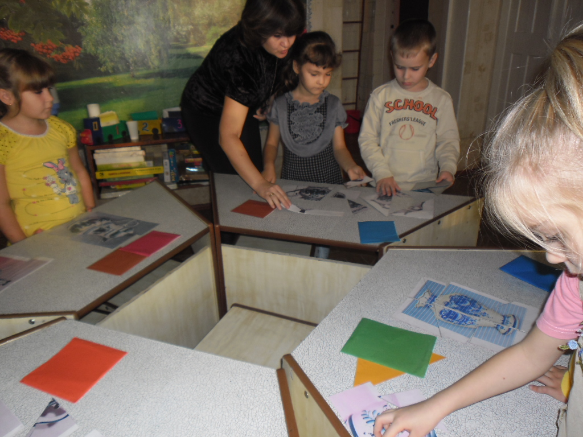
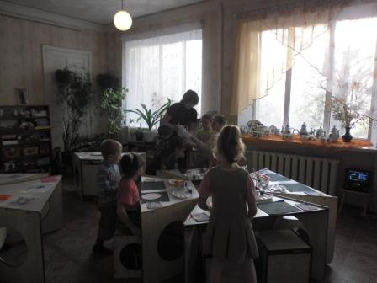
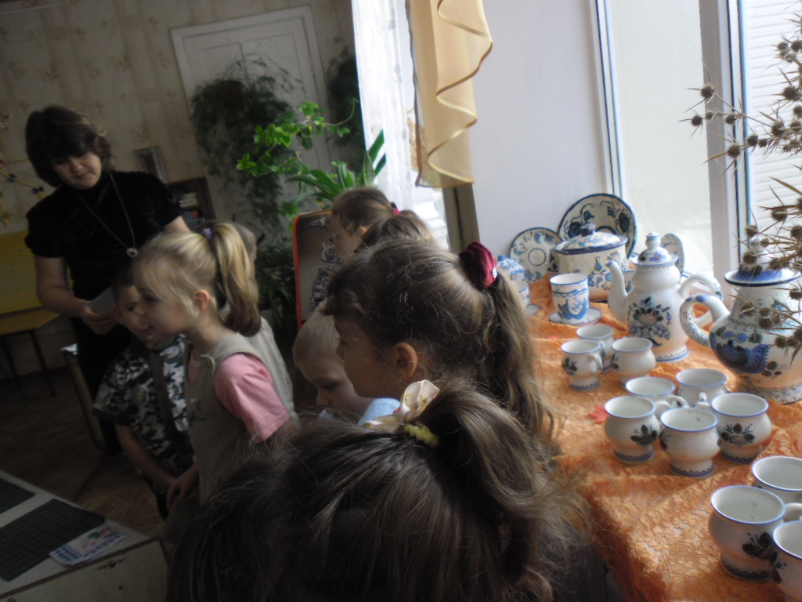
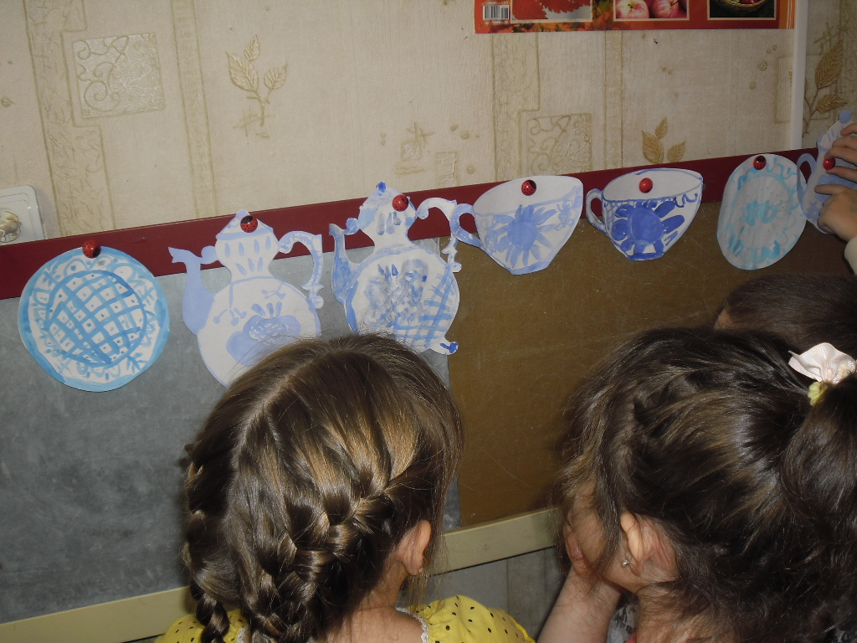
МБДОУ Углегорский д/с «Вишенка»
Воспитатель Галько М.В.

КОНСПЕКТ
Интегрированного занятия по изобразительной деятельности посредством развития речи для детей подготовительной группы
«ГОЛУБОЕ ЧУДО ГЖЕЛИ»
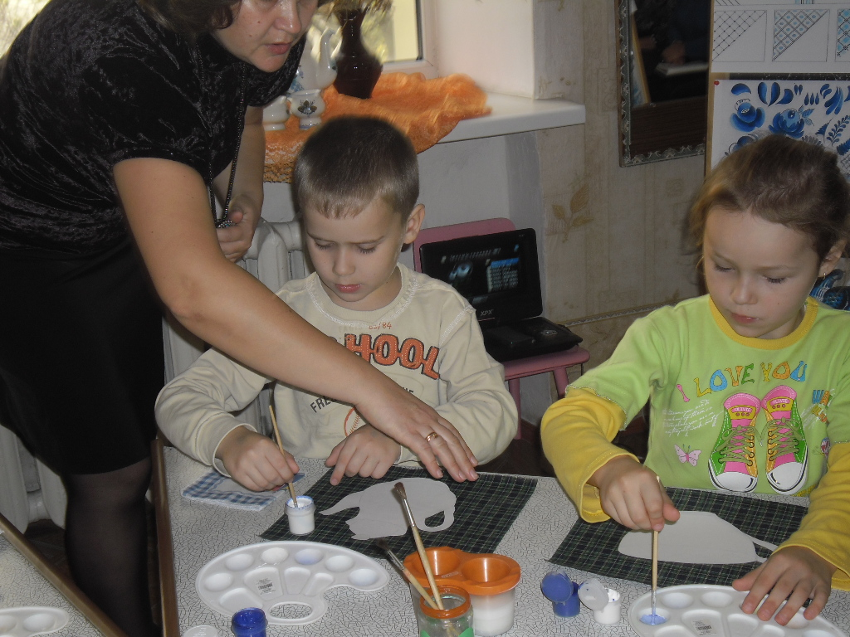
п. Углегорский 2013-14 уч.год

